Taller

Acto 1

1

¿Quién es el protagonista de la historia? Aluna

¿Quién es el antagonista de la historia?

Mamo el indígena chaman

2

Según la leyenda el cielo y la laguna estaban enamorados. (v)

Aluna es hija del arcoíris y la aurora tropical. (f)

Mamo el indígena chamán nació en lo alto de la Sierra Nevada. (v)

El destino de Egos es ser nombrado rey de macondo. (v)

Egos es el monstro de las mil caras y quiere quedarse con el corazón de los hombres. (v)

Cumbia es la reina de los colibríes y es hija del arcoíris y la aurora tropical. (v)

3

• De qué lugar de Colombia viene Mamo el indígena chaman.

a. La sierra nevada de Santa Marta.

b. El caño cristales.

c. La serranía de Chiribiquete.

• A qué lugar va Aluna para se realiza el ritual del agua.

a. La sierra nevada de Santa Marta

b. El caño cristales.

c. La serranía de Chiribiquete.

•a donde se lleva a cabo la coronación de Aluna

a. La sierra nevada de Santa Marta.

b. El caño cristales.

c. La serranía de Chiribiquete.

• ¿Qué instrumento le lleva Cumbia como ofrenda a Aluna?

a. Un poporo indígena.

b. Una gaita.

c. Un collar

¿Qué ofrenda ancestral le llevo el viento a Aluna?

a. Un poporo indígena.

b. Una gaita.

c. Un collar

¿Qué flor le llevó Egos a Aluna en su coronación?

a. Una rosa roja

b. Una amapola roja

c. Una orquídea salvaje.

4

Cuidar, ríos, amor, collar, montañas, suavidad, vida, Colombia

1 La misión de Aluna es cuidar a todos los seres de la naturaleza porque la vida de cada especie es sagrada.

2 Cumbia le regala a Aluna un COLLAR con los colores de la bandera de COLOMBIA.

3 Aluna con su voz puede dibujar selvas, MONTAÑAS, mares, RIOS y llanuras.

4 El viento es la fuerza y la SUAVIDAD Además, su hogar es en cualquier lugar

5 El único que puede desterrar a Egos es el AMOR .

5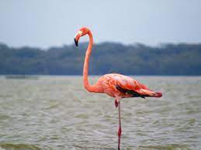

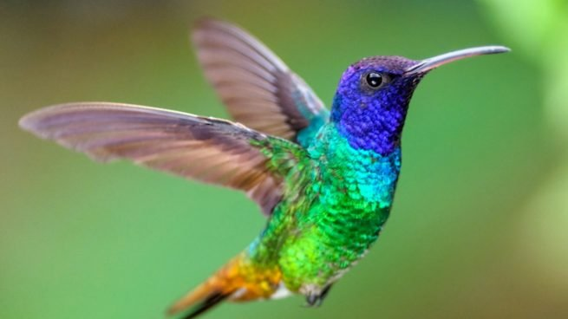

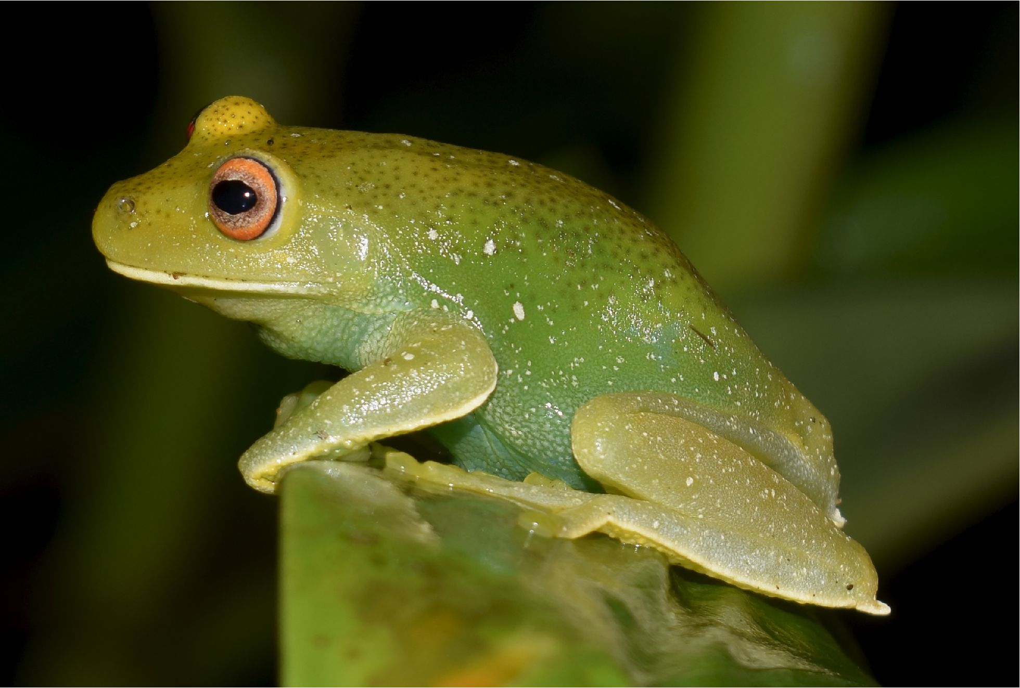

6

Rp: Los secuestraron

7

Profe esto se lo voy a enviar a normal no va a estar aquí en esta hoja si no que en otro link